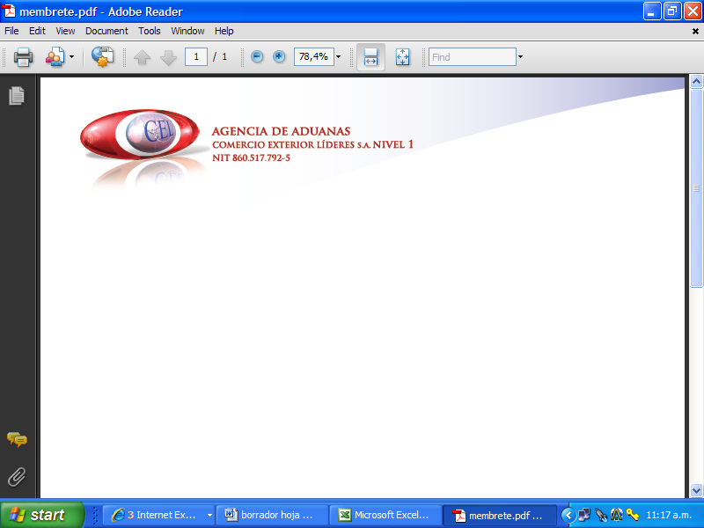

AGENTE DE ADUANA

DATOS PERSONALES

NOMBRE: LAURA ZAPATA CAÑAVERAL

E-MAIL: laura.zapata53@esumer.edu.co

CARGO: Agente de Aduana

PERFIL PROFESIONAL

Tecnología en Comercio Internacional en la Universidad Esumer, con desempeño en el área operativa, conocimientos en el manejo de sistemas Microsoft Office Word, Excel, Power Point e Internet. Soy una persona observadora, que se caracteriza por ser emprendedora con objetivos y metas a lograr, trabajando y estudiando siempre con esmero y empeño. Cuando de mi carrera se trata soy alguien responsable con deseos de superación; aprendo rápido y cumplo de manera adecuada con puntualidad , honestidad.

ESTUDIOS REALIZADOS

NIVEL | INSTITUCIÓN | TÍTULO OBTENIDO
UNIVERSITARIO | INSTITUCION UNIVERSITARIA ESUMER | Tecnología en Comercio Exterior

EXPERIENCIA LABORAL

Indique su experiencia profesional relacionada con la actividad de Comercio Exterior.

EMPRESA | GLOBAL CARGO SOLUTIONS SAS
CARGO | AUXILIAR

